TRƯỜNG ĐẠI HỌC CÔNG NGHỆ SÀI GÒN

**KHOA CÔNG NGHỆ THÔNG TIN**

**ĐỒ ÁN TỐT NGHIỆP**

*Tên đề tài:*

XÂY DỰNG WEBSITE

TÌM KIẾM VIỆC LÀM

Người hướng dẫn: Gv. Đoàn Trình Dục

Sinh viên thực hiện:

1. **NGUYỄN VIỆT PHƯƠNG - DH52111579**

TP HỒ CHÍ MINH – NĂM 2025

**MỤC LỤC**

**DANH SÁCH CÁC HÌNH VẼ VÀ BẢNG**

**Chương 1. Giới thiệu**

1.1. Mục tiêu luận văn 4

*1.2.* Những thách thức cần giải quyết 4

1.3. Nội dung, phạm vi thực hiện 5

1.4. Kết quả cần đạt 5

**Chương 2. Phương pháp thực hiện**

2.1 Các hệ thống tương tự 7

2.2 Công nghệ sử dụng 8

2.3 Phân tích yêu cầu 9

2.3.1 Các quy trình, nghiệp vụ 10

2.3.2 Sơ đồ chức năng 11

2.3.3 Sơ đồ Use case tổng quát 12

**Chương 3. Thiết kế**

3.1. Mô hình dữ liệu 12

3.2. Mô hình xử lý 15

3.2.1 Use case chi tiết 15

3.2.2. Sơ đồ tuần tự 21

3.2.3. Sơ đồ hoạt động 27

3.3. Hệ thống màn hình 35

**Chương 4. Kết luận**

4.1Kết quả đối chiếu với mục tiêu 42

4.2 Các vấn đề tồn động 42

4.3 Mở rộng 42

DANH SÁCH CÁC HÌNH VẼ

Hình 2-1 Giao diện trang chủ Mozzi 6

Hình 2-2 Giao diện trang giỏ hàng 6

Hình 2-3 Giao diện trang sản phẩm 7

Hình 2-4 Giao diện trang đăng kí 7

Hình 2-5 Sơ đồ chức năng 10

Hình 2-6 Sơ đồ usecase tổng quát 11

Hình 3-1 Sơ đồ quan hệ cơ sở dữ liệu 12

Hình 3-2 Bản vẽ chức năng đăng nhập 22

Hình 3 -3 Bản vẽ chức năng đăng ký 22

Hình 3-4 Bản vẽ chức năng thanh toán 23

Hình 3-5 Bản vẽ chức năng quản lí sản phẩm 23

Hình 3-6 Bản vẽ chức năng quản lí danh mục sản phẩm 24

Hình 3-7 Bản vẽ chức năng quản lí bài viết 24

Hình 3-8 Bản vẽ chức năng quản lí bình luận 25

Hình 3-9 Bản vẽ chức năng quản lí đơn hàng 25

Hình 3-10 Bản vẽ chức năng thống kê 26

Hình 3-11 Chức năng đăng nhập 27

Hình 3-12 Chức năng đăng ký 29

Hình 3-13 Chức năng thanh toán 30

Hình 3-14 Chức năng quản lý tài khoản 31

Hình 3-15 Chức năng quản lí sản phẩm 32

Hinh 3-16 Chức năng danh mục sản phẩm 33

Hình 3-17 Chức năng bài viết 34

Hình 3-18 Hệ thống màn hình 35

Hình 3-19 Màn hình sản phẩm 36

Hình 3-20 Màn hình chi tiết sản phẩm 36

Hình 3-21 Màn hình đặt hàng thành công 37

Hình 3-22 Danh sách loại phụ kiện thú cưng 37

Hình 3-23 Quản lý sản phẩm 38

Hình 3-24 Quản lý size 38

Hình 3-25 Quản lý Color 39

Hình 3-26 Quản lý chi tiết sản phẩm 39

Hình 3-27 Quản lý khách hàng 40

Hình 3-28 Đăng ký tài khoản 40

DANH SÁCH CÁC BẢNG

Bảng 1 PRODUCTS 13

Bảng 2 USERS 14

Bảng 3 DANHMUC 14

Bảng 4 CART 14

Bảng 5 CART_DETAIL 14

Bảng 6 ORDERS 15

Bảng 7 ORDERS_DETAIL 15

**LỜI CẢM ƠN**

Chào Thầy Đoàn Trình Dục,

Em xin chân thành gửi lời cảm ơn sâu sắc và lòng biết ơn tới Thầy về sự hướng dẫn tận tâm và đầy kiến thức trong suốt quá trình thực hiện đồ án của em.

Thầy đã là nguồn động viên và định hình quan trọng cho em, giúp em hiểu sâu hơn về lĩnh vực em đang nghiên cứu. Sự nhiệt huyết và lòng nhiệt thành của Thầy đã tạo nên một môi trường học tập tích cực và sáng tạo, thúc đẩy em vượt qua những thách thức và phát triển kỹ năng chuyên môn.

Chúng em đánh giá cao sự tận tâm của Thầy trong việc chia sẻ kiến thức, góp ý chi tiết và hỗ trợ em vượt qua mọi khó khăn. Sự đồng hành của Thầy đã giúp em tự tin hơn trong quá trình nghiên cứu và thực hiện đồ án.

Em tự hào và biết ơn vì đã có cơ hội được hướng dẫn bởi một người giáo viên như Thầy Đoàn Trình Dục, người đã truyền đạt những giá trị quý báu và kiến thức sâu sắc cho em.

Một lần nữa, em xin chân thành cảm ơn Thầy Đoàn Trình Dục và mong rằng những mối quan hệ và kiến thức em đạt được từ Thầy sẽ là nguồn động viên lớn cho sự phát triển của em trong tương lai.

# Giới thiệu

1. **Mục tiêu luận văn**

Luận văn nhằm xây dựng một website tìm kiếm việc làm toàn diện, hỗ trợ người dùng (ứng viên và nhà tuyển dụng) kết nối hiệu quả trên nền tảng trực tuyến. Cụ thể, mục tiêu bao gồm:

* Phát triển hệ thống tìm kiếm thông minh với các tiêu chí lọc đa dạng (ngành nghề, mức lương, địa điểm, kinh nghiệm).
* Tích hợp tính năng quản lý hồ sơ cá nhân, đăng tin tuyển dụng và ứng tuyển trực tuyến.
* Đảm bảo giao diện thân thiện, bảo mật dữ liệu và khả năng mở rộng cho người dùng Việt Nam.

1. **Những thách thức cần giải quyết**

Quá trình thực hiện gặp một số thách thức chính:

* Xử lý khối lượng dữ liệu lớn từ hồ sơ ứng viên và tin tuyển dụng, đòi hỏi tối ưu hóa cơ sở dữ liệu và thuật toán tìm kiếm.
* Đảm bảo tính bảo mật thông tin cá nhân theo quy định pháp luật (Luật An toàn thông tin mạng).
* Tích hợp các công nghệ hiện đại (frontend React, backend Laravel, database MySQL) trong khi duy trì hiệu suất và trải nghiệm người dùng trên nền tảng Web.
* Cạnh tranh với các nền tảng việc làm hiện có, yêu cầu phân tích nhu cầu người dùng thực tế tại thị trường Việt Nam.

1. **Nội dung, phạm vi thực hiện**

Nội dung luận văn tập trung vào các giai đoạn:

* Phân tích yêu cầu hệ thống, thiết kế cơ sở dữ liệu và kiến trúc website.
* Phát triển các module chính: đăng ký/đăng nhập, tìm kiếm việc làm, quản lý hồ sơ, đăng tin tuyển dụng, hệ thống thông báo và đánh giá.
* Kiểm thử chức năng, hiệu suất và bảo mật.

Phạm vi thực hiện giới hạn ở:

* Website trực tuyến sử dụng công nghệ web đầy đủ (full-stack).
* Tập trung vào thị trường việc làm Việt Nam, hỗ trợ tiếng Việt và tích hợp một số tính năng cơ bản như tìm kiếm theo từ khóa, lọc nâng cao.
* Không triển khai thanh toán trực tuyến hoặc tích hợp AI nâng cao (như gợi ý việc làm tự động).

1. **Kết quả cần đạt**

Dưới đây là bảng các kết quả cần đạt và tiêu chí để đánh giá cho mỗi kết quả:

| **Kết quả** | **Tiêu chí đánh giá** |
| --- | --- |
| Website hoạt động ổn định | - Truy cập công khai (URL rõ ràng).  - Tất cả chức năng chính (đăng ký, đăng nhập, tìm kiếm, đăng tin, ứng tuyển, quản lý hồ sơ) hoạt động đúng. |
| Hiệu quả kiểm thử hệ thống | - Kiểm thử đơn vị (unit test).  - Kiểm thử tích hợp.  - Kiểm thử hiệu suất và bảo mật. |
| Hiệu suất trang web | Thời gian tải, tải đồng thời, và hiệu năng trang web. |
| Bảo mật | Đảm bảo an toàn và bảo mật cho thông tin cá nhân và doanh nghiệp. |

# Chương 2. Phương pháp thực hiện

## 2.1 Các hệ thống tương tự

Website tìm kiếm việc làm TopDev

Link website: https://topdev.vn/

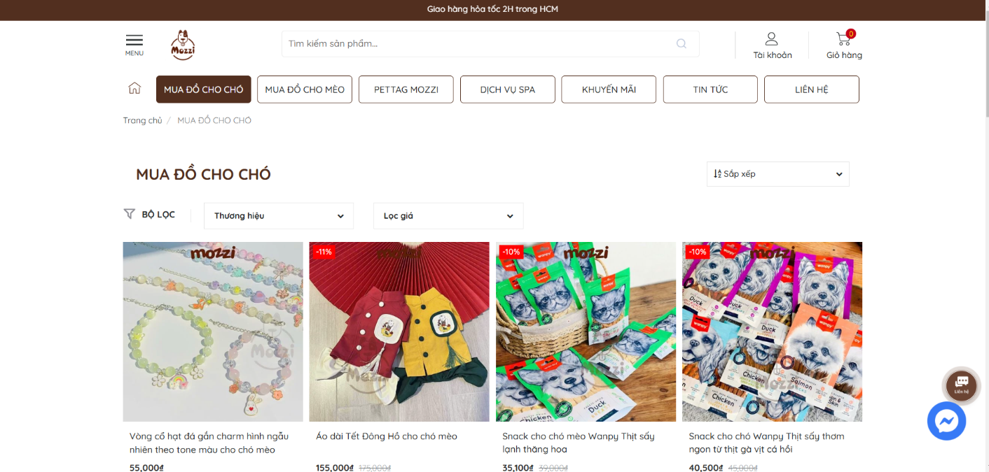**Hình 2-1 Giao diện trang chủ Mozzi**

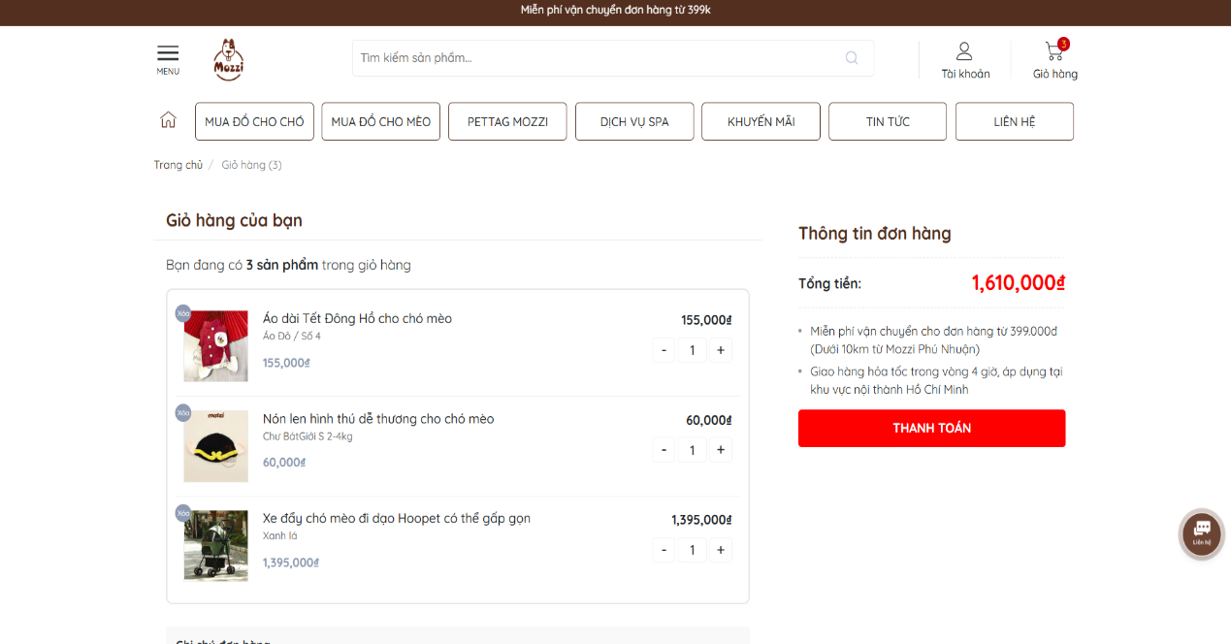**Hình 2-2 Giao diện trang giỏ hàng**

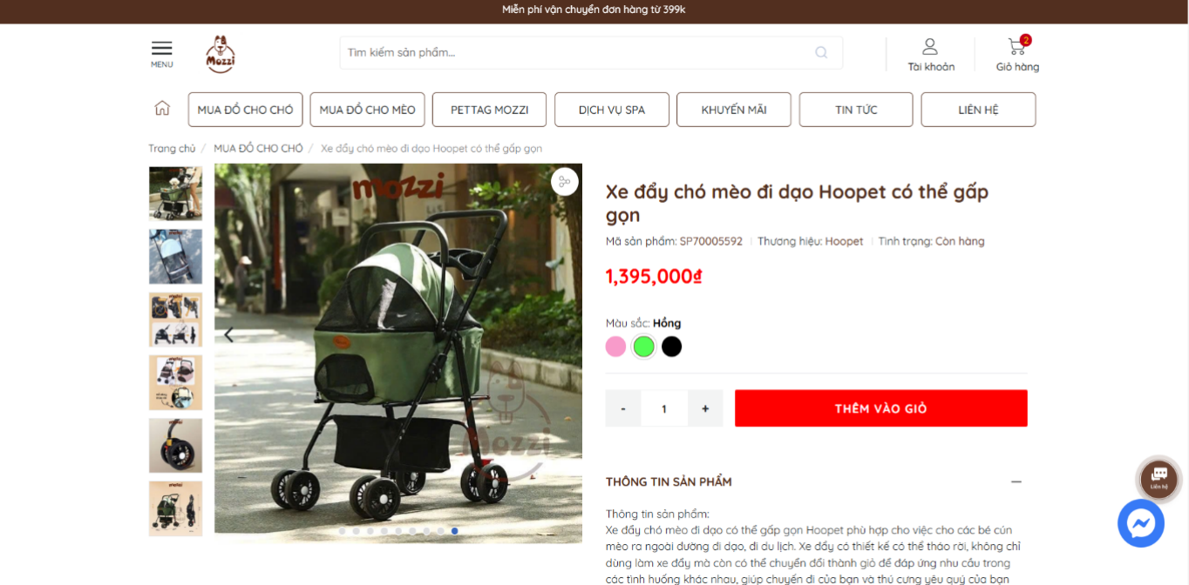**Hình 2-3 Giao diện trang sản phẩm**

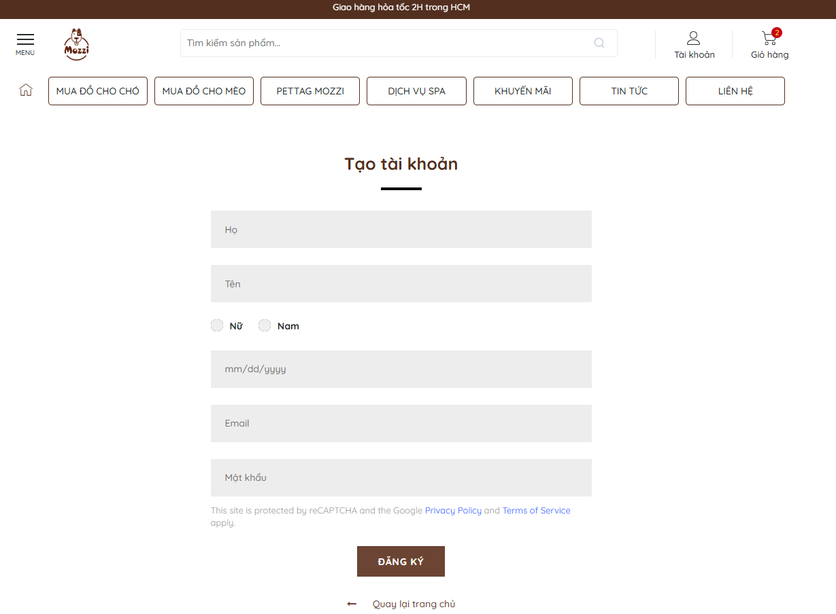**Hình 2-4 Giao diện trang đăng kí**

Ngoài ra còn 1 số trang phụ kiện thú cưng ở Việt Nam và thế giới có thể tham khảo để chúng ta có thể tìm hiểu về các chi tiết kỹ thuật, thiết kế giao diện người dùng, cơ chế thanh toán, quản lý cửa hàng, và các chiến lược tiếp thị mà họ áp dụng. Việc này sẽ giúp chúng ta đúc kết những điểm mạnh và học từ những sai lầm để áp dụng cho dự án của mình.

Mo

**2.2 Công nghệ sử dụng**

Trong phần này, chúng tôi sẽ trình bày các công nghệ và công cụ mà chúng tôi sẽ sử dụng để phát triển trang web bán phụ kiện thú cưng. Việc chọn lựa các công nghệ này có thể ảnh hưởng đáng kể đến hiệu suất, bảo mật và tính linh hoạt của dự án.

**Javascript**: JavaScript, một ngôn ngữ lập trình phía máy khách, chó phép tạo ra các trang web động và tương tác. Nó được sử dụng rộng rãi để làm cho các ứng dụng web trở nên thú vị và tương tác hơn. JavaScript không chỉ giúp kiểm tra dữ liệu nhập vào mà còn cho phép xử lý các sự kiện từ người dùng, như nhấp chuột hoặc gửi dữ liệu đến máy chủ mà không cần tải lại toàn bộ trang.

**Bootstrap**: Bootstrap là một framework chứa các mẫu HTML, CSS, và JavaScript để phát triển trang web đáp ứng (responsive) một cách nhanh chóng. Bootstrap cung cấp các thành phần và lớp CSS đã được định nghĩa sẵn, giúp bạn xây dựng giao diện trang web một cách dễ dàng. Nó là một công cụ quý báu để tạo ra các trang web linh hoạt và thân thiện với nhiều thiết bị khác nhau.

**Ajax**: Ajax (Asynchronous JavaScript and XML) là một tập hợp kỹ thuật cho phép ứng dụng web hoạt động bất đồng bộ. Điều này có nghĩa rằng nó có thể gửi và nhận dữ liệu từ máy chủ mà không cần tải lại trang web. JavaScript và XML thường được sử dụng trong việc xây dựng các ứng dụng web bất đồng bộ. Ajax cho phép các ứng dụng tương tác với máy chủ mà không gây gián đoạn trải nghiệm người dùng.

**jQuery**: jQuery, một thư viện JavaScript phổ biến, đơn giản hóa việc phát triển các tính năng web. Nó giúp việc lập trình trở nên nhanh chóng và hiệu quả hơn. jQuery cung cấp nhiều module khác nhau, bao gồm xử lý Ajax, quản lý thuộc tính của các phần tử HTML, tạo hiệu ứng, xử lý sự kiện, và thậm chí thao tác với DOM. Sự tiện lợi của jQuery đóng góp vào việc tạo ra trải nghiệm người dùng mượt mà trên trang web của bạn.

**PHP**: PHP, viết tắt của Personal Home Page, là một ngôn ngữ lập trình phía máy chủ phổ biến. Nó được sử dụng để tạo các ứng dụng web bằng cách tạo mã HTML động. PHP kết hợp dễ dàng với HTML và cho phép bạn quản lý dữ liệu, xử lý biểu mẫu, và tương tác với cơ sở dữ liệu. Điều này làm cho PHP trở thành một công cụ quan trọng trong phát triển các trang web động và tương tác.

**Cơ sở dữ liệu (MySQL)**: Cơ sở dữ liệu là nơi lưu trữ dữ liệu theo cùng một cấu trúc. Trong dự án này, chúng ta sử dụng MySQL, một hệ thống quản lý cơ sở dữ liệu quan hệ, để lưu trữ dữ liệu sản phẩm, đơn hàng, và thông tin khách hàng. MySQL cho phép chúng ta liên kết các bảng dữ liệu và tạo quan hệ giữa chúng, giúp quản lý dữ liệu một cách hiệu quả.

**GitHub**: GitHub là một nền tảng quản lý dự án và mã nguồn mở, cung cấp cho lập trình viên một nơi để lưu trữ mã nguồn, theo dõi thay đổi, và hợp tác trong phát triển dự án. GitHub giúp bạn quản lý mã nguồn một cách hiệu quả, kiểm tra lịch sử thay đổi, và làm việc cùng nhau để cải thiện mã nguồn của dự án.

**2.3 Phân tích yêu cầu**

##### 2.3.1 Các quy trình, nghiệp vụ

Trong phần này, chúng tôi sẽ phân tích các quy trình và nghiệp vụ cụ thể liên quan đến đề tài của chúng tôi, đó là việc thiết kế một trang web bán phụ kiện thú cưng. Điều này sẽ giúp chúng tôi hiểu rõ những gì cần phải được thực hiện để đáp ứng yêu cầu của dự án**.**

**Quy trình chọn và hiển thị sản phẩm**

Trong quy trình này, chúng tôi sẽ xác định cách chọn và hiển thị sản phẩm trên trang web. Điều này bao gồm việc tạo cơ sở dữ liệu sản phẩm, tạo giao diện người dùng cho việc duyệt và tìm kiếm sản phẩm, và cách hiển thị thông tin chi tiết về sản phẩm khi người dùng chọn sản phẩm cụ thể.

**Quy trình quản lí đơn hàng**

Trong quy trình này, chúng tôi sẽ xác định cách quản lý đơn hàng từ khi khách hàng đặt hàng cho đến khi đơn hàng được giao và thanh toán. Điều này bao gồm việc lưu trữ thông tin đơn hàng, cập nhật trạng thái đơn hàng, thông báo cho khách hàng về tình trạng đơn hàng, và quản lý thanh toán.

**Quy trình tương tác người dùng**

Trong quy trình này, chúng tôi sẽ xác định cách tương tác với người dùng trên trang web. Điều này bao gồm việc xây dựng giao diện người dùng thân thiện, cung cấp chức năng tương tác như thêm sản phẩm vào giỏ hàng, tìm kiếm sản phẩm, và tạo tài khoản người dùng.

**Quy trình quản lí cơ sở dữ liệu**

Trong quy trình này, chúng tôi sẽ xác định cách quản lý cơ sở dữ liệu để lưu trữ thông tin về sản phẩm, đơn hàng, và khách hàng. Điều này bao gồm việc thiết kế cơ sở dữ liệu, thực hiện truy vấn để lấy và cập nhật dữ liệu, và đảm bảo tính nhất quán và an toàn của dữ liệu.

Phân tích các quy trình và nghiệp vụ giúp chúng tôi xác định các yêu cầu cụ thể cho dự án và tạo ra một khung làm việc cho việc phát triển trang web bán phụ kiện thú cưng.

##### 2.3.2 Sơ đồ chức năng

**Hình 2-5 Sơ đồ chức năng**

* Mô tả chức năng cụ thể:

Dành cho ứng viên:

* Đăng ký / Đăng nhập.
* Quản lý thông tin cá nhân: cập nhật thông tin cá nhân (tên, SĐT, địa chỉ…) trên hệ thống.
* Quản lý hồ sơ xin việc: chức năng này cho phép ứng viên có thể tạo hồ sơ xin việc trên hệ thống (hoặc upload CV đã có sẵn lên hệ thống) (có thể có nhiều CV).
* Tìm kiếm việc theo: từ khóa, địa điểm, mức lương, ngành nghề…
* Ứng tuyển: chức năng này cho phép ứng viên ứng tuyển và nộp hồ sơ xin việc (CV) cho nhà tuyển dụng.
* Quản lý các công việc đã ứng tuyển: cho phép ứng viên xem lại các đơn đã ứng tuyển và theo dõi trạng thái ứng tuyển (chấp nhận, từ chối hay đang duyệt).
* Lưu tin tuyển dụng: chức năng này cho phép ứng viên lưu lại những tin tuyển dụng phù hợp cho sau này.
* Đăng xuất.

Dành cho nhà tuyển dụng:

* Đăng ký / Đăng nhập doanh nghiệp.
* Quản lý hồ sơ công ty: cập nhật thông tin, logo và giới thiệu về   
  công ty.
* Đăng tin tuyển dụng: cung cấp một trình soạn thảo chi tiết để đăng tải thông tin việc làm, bao gồm vị trí, mô tả công việc, yêu cầu, mức lương và phúc lợi…
* Quản lý tin đăng: cho phép chỉnh sửa, gia hạn, hoặc xóa các tin tuyển dụng đã đăng hoặc trạng thái các tin đã đăng (đã đăng, chờ duyệt, hết hạn).
* Quản lý ứng viên:
  + - * Xem danh sách ứng viên: xem tất cả ứng viên đã nộp hồ sơ (có filter lọc theo tên vị trí).
      * Xem chi tiết hồ sơ ứng viên: truy cập CV online hoặc CV đính kèm của ứng viên.
      * Lọc và sắp xếp ứng viên: lọc theo tiêu chí như kinh nghiệm, học vấn và theo ngày ứng tuyển.
      * Thay đổi trạng thái ứng tuyển: phân loại hồ sơ theo các trạng thái: mới, đã xem, phù hợp, hẹn phỏng vấn, từ chối, nhận việc…
      * Liên hệ ứng viên: gửi email cho ứng viên qua hệ thống.
* Lưu lại hồ sơ tiềm năng: đánh dấu và lưu lại các hồ sơ ứng viên phù hợp để liên hệ sau này.
* Bảng thống kê về những công việc đã đăng (tên công việc, ngày tuyển, số ứng viên…).
* Gửi thông báo tự động: Thông báo cho nhà tuyển dụng khi có ứng viên mới tuyển.
* Đăng xuất.

Dành cho Admin:

* Quản lý người dùng:
  + - * Xem danh sách tất cả người dùng (nhà tuyển dụng + ứng viên)
      * Thêm / xóa / khóa / mở khóa tài khoản.
      * Theo dõi hoạt động đăng nhập, lịch sử sử dụng.
* Quản lý nhà tuyển dụng:
  + - * Phê duyệt hoặc từ chối tài khoản nhà tuyển dụng mới đăng ký.
      * Cảnh báo hoặc khóa tài khoản đăng tin sai quy định.
      * Gợi ý các ứng viên phù hợp với tin đã đăng.
* Quản lý ứng viên:
  + - * Quản lý hồ sơ ứng viên (CV, thông tin cá nhân).
      * Xóa hoặc chặn hồ sơ vi phạm.
      * Thông báo công việc phù hợp.
* Quản lý danh mục:
  + - * Quản lý ngành nghề (thêm, xóa, sửa).
      * Quản lý mức lương, địa điểm làm việc.
      * Quản lý kỹ năng, trình độ học vấn.
* Quản lý bài viết:
  + - * Duyệt bài viết trước khi đăng.
      * Cập nhật, ẩn/hiện, chỉnh sửa hoặc xóa bài viết.
* Báo cáo và thống kê:
  + - * Xem thống kê hệ thống (số lượng người dùng, bài đăng, ứng tuyển).
      * Báo cáo số lượng tin tuyển dụng theo ngành nghề / thời gian.

##### 2.3.3 Sơ đồ Use case tổng quát

**Hình 2-6 Sơ đồ usecase tổng quát**

# Chương 3. Thiết kế

1. **Mô hình dữ liệu**

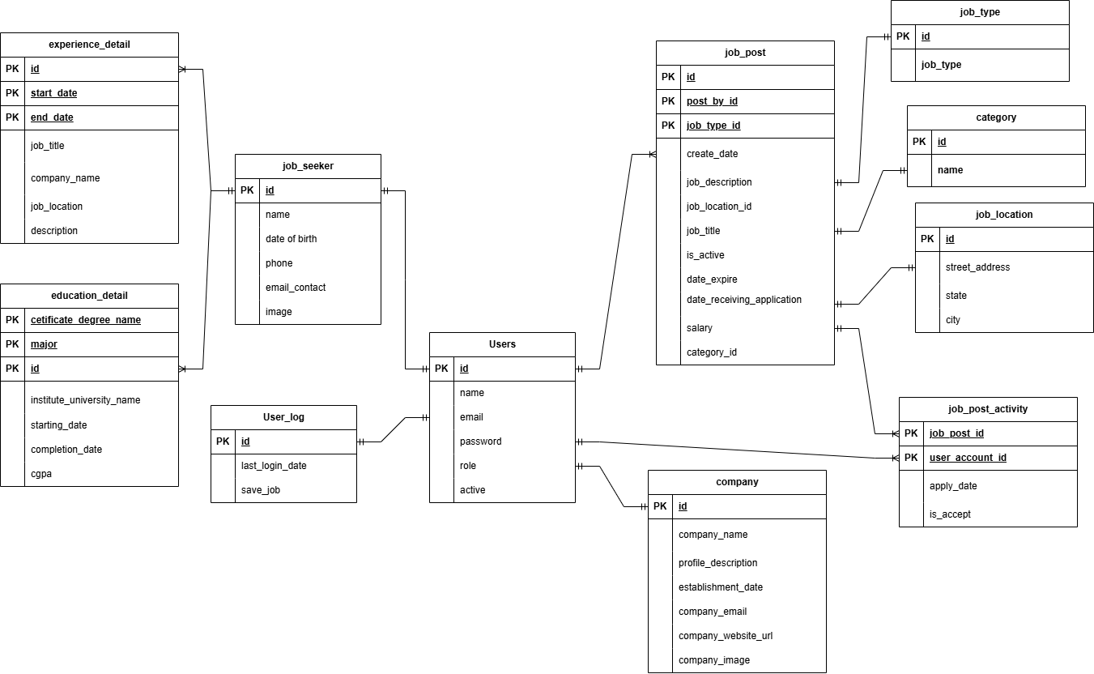

**Hình 3-1 Sơ đồ quan hệ cơ sở dữ liệu 1**

* Loại thực thể USERS

| **Mô tả:** Loại thực thể USERS chứa danh sách người dùng | | | | | |
| --- | --- | --- | --- | --- | --- |
| **Thuộc tính** | **Kiểu** | **K** | **U** | **M** | **Diễn giải** |
| id | int | x | x | x | Id người dùng |
| name | varchar(100) |  |  | x | Tên người dùng |
| email | double |  |  | x | Email |
| password | varchar(100) |  |  | x | Mật khẩu |
| role | varchar(300) |  |  | x | Vai trò |
| active | int |  |  | x | Trạng thái hoạt động |

Bảng USERS

* Loại thực thể JOB_SEEKER

| **Mô tả:** Loại thực thể JOB_SEEKER chứa thông tin ứng viên | | | | | |
| --- | --- | --- | --- | --- | --- |
| **Thuộc tính** | **Kiểu** | **K** | **U** | **M** | **Diễn giải** |
| id | int | x | x | x | Id người dùng |
| name | varchar(100) |  |  | x | Tên người dùng |
| date_of_birth | varchar(100) |  |  | x | Ngày sinh |
| phone | varchar(100) |  |  | x | Số điện thoại |
| email_contact | int |  |  | x | Email liên hệ |
| image |  |  |  |  | Hình ảnh |

Bảng USERS

* Loại thực thể DANHMUC

| **Mô tả:** Loại thực thể PRODUCTS chứa danh mục sản phẩm | | | | | |
| --- | --- | --- | --- | --- | --- |
| **Thuộc tính** | **Kiểu** | **K** | **U** | **M** | **Diễn giải** |
| id_dm | int | x | x | x | Id danh mục |
| ten_dm | varchar(50) |  |  | x | Tên danh mục |

Bảng DANHMUC

* Loại thực thể CART

| **Mô tả:** Loại thực thể PRODUCTS chứa danh mục sản phẩm | | | | | |
| --- | --- | --- | --- | --- | --- |
| **Thuộc tính** | **Kiểu** | **K** | **U** | **M** | **Diễn giải** |
| id | int | x | x | x | Id giỏ hàng |
| user_id | int |  |  | x | Id user |

Bảng CART

* Loại thực thể CART_DETAIL

| **Mô tả:** Loại thực thể PRODUCTS chứa danh mục sản phẩm | | | | | |
| --- | --- | --- | --- | --- | --- |
| **Thuộc tính** | **Kiểu** | **K** | **U** | **M** | **Diễn giải** |
| id | int | x | x | x | Id chi tiết giỏ hàng |
| cart_id | int |  |  | x | Id giỏ hàng |
| product_id | int |  |  | x | Id sản phẩm |
| quantity | int |  |  | x | Số lượng sản phẩm |

Bảng CART_DETAIL

* Loại thực thể ORDERS

| **Mô tả:** Loại thực thể PRODUCTS chứa danh mục sản phẩm | | | | | |
| --- | --- | --- | --- | --- | --- |
| **Thuộc tính** | **Kiểu** | **K** | **U** | **M** | **Diễn giải** |
| order_id | int | x | x | x | Id đơn hảng |
| email | varchar(50) |  |  | x | Email người nhận |
| name | varchar(50) |  |  | x | Tên người nhận |
| address | varchar(255) |  |  | x | Địa chỉ người nhận |
| phone | varchar(10) |  |  | x | Số điện thoại người nhận |
| order_date | Date |  |  | x | Ngày tạo đơn hàng |
| status | int |  |  | x | Trạng thái thanh toán đơn hàng |
| user_id | int |  |  | x | Id user |

Bảng ORDERS

* Loại thực thể ORDERS_DETAIL

| **Mô tả:** Loại thực thể PRODUCTS chứa danh mục sản phẩm | | | | | |
| --- | --- | --- | --- | --- | --- |
| **Thuộc tính** | **Kiểu** | **K** | **U** | **M** | **Diễn giải** |
| id | int | x | x | x | Id chi tiết đơn hàng |
| order_id | int |  |  | x | Id đơn hàng |
| id_sp | int |  |  | x | Id sản phẩm |
| quantity | int |  |  | x | Số lượng của mỗi sản phẩm trong đơn hàng |
| total_price | double |  |  | x | Tổng tiền của từng sản phẩm theo số lượng |

Bảng ORDERS_DETAIL

1. **Mô hình xử lý**

## 3.2.1 Use case chi tiết

GUEST:

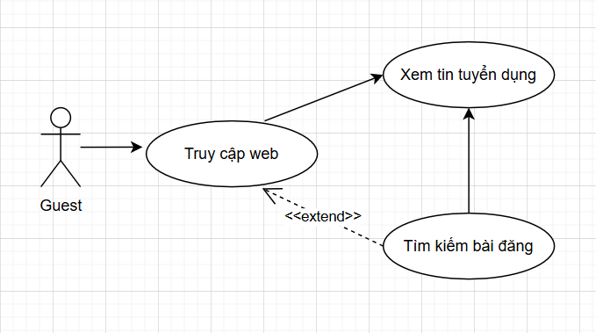* Guest xem và tìm kiếm sản phẩm

|  |  |
| --- | --- |
| GUEST XEM SẢN PHẨM | |
| Actor | Guest |
| Mô tả | Guest khi truy cập trang web vẫn có thể xem và truy cập được sản phẩm cần xem mà không cần đăng nhập. |
| Dữ liệu yêu cầu | Không |
| Tác động | Guest muốn xem hoặc tìm kiếm sản phẩm |
| Phản hồi | Tìm kiếm và trả về sản phẩm mà khách hàng muốn xem hoặc tìm kiếm sản phẩm ( nếu có ). |
| Chú thích | Guest khi truy cập web có thể truy cập thẳng vào các sản phẩm được trưng bày ở trang chủ mà không cần nhấn tìm kiếm. |

* Guest đăng ký

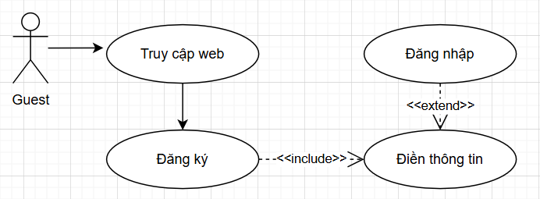

|  |  |
| --- | --- |
| GUEST ĐĂNG KÝ TÀI KHOẢN | |
| Actor | Guest |
| Mô tả | Guest khi truy cập trang web nếu muốn đăng ký tài khoản bắt buộc phải điền các thông tin cá nhân theo yêu cầu của website. |
| Dữ liệu yêu cầu | Thông tin cá nhân theo yêu cầu của website |
| Tác động | Guest muốn đăng ký tài khoản. |
| Phản hồi | Thông báo cho Guest biết là đã đăng ký tài khoản thành công hay chưa và gợi ý đăng nhập. |
| Chú thích | Sau khi đăng ký thành công tài khoản Guest có thể tùy chọn quay trở về trang trước khi bấm vào nút đăng ký hoặc đăng nhập và trở về trang chủ. |

* Guest khi muốn tìm kiếm sản phẩm

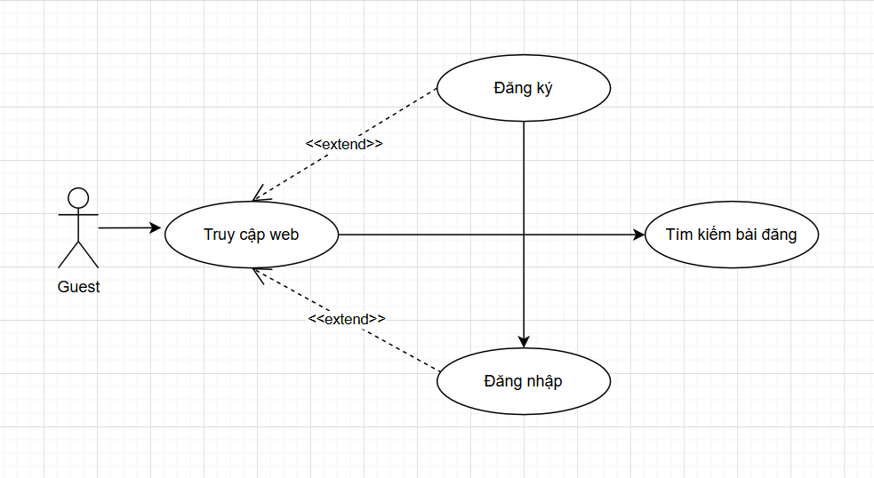

|  |  |
| --- | --- |
| GUEST TÌM KIẾM SẢN PHẨM | |
| Actor | Guest |
| Mô tả | Guest muốn xem sản phẩm khi truy cập webstite có 3 tùy chọn đăng ký hoặc đăng nhập tài khoản hoặc có thể tìm kiếm thẳng sản phẩm cần tìm. |
| Dữ liệu yêu cầu | Thông tin cá nhân theo yêu cầu của website (Nếu đăng ký tài khoản).  Tên đăng nhập và password ( Nếu đăng nhập ). |
| Tác động | Guest muốn tìm kiếm sản phẩm. |
| Phản hồi | Trả ra màn hình hiển thị mà khách hàng đã yêu cầu ( Nếu có ). |
| Chú thích |  |

### JOB SEEKER:

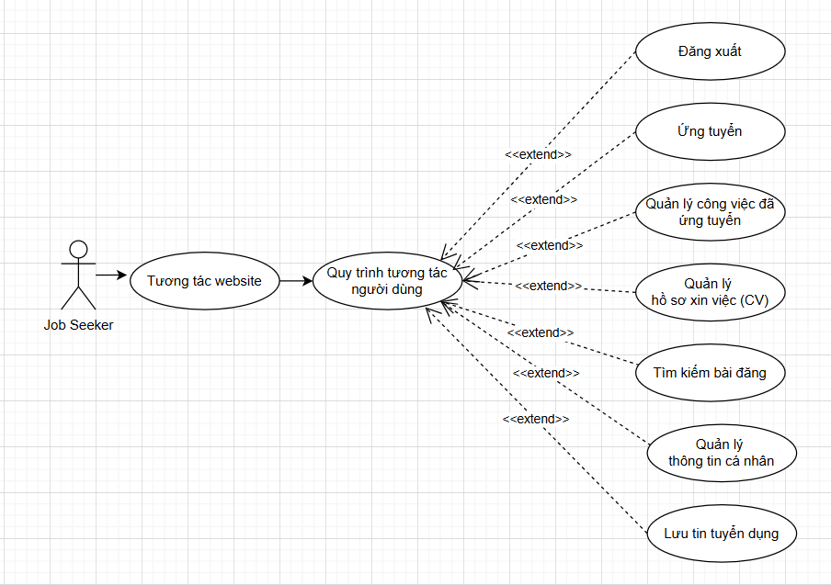* Job seeker tương tác với Website

|  |  |
| --- | --- |
| GUEST TƯƠNG TÁC WEBSITE | |
| Actor | User |
| Mô tả | User khi tương tác với website sẽ được đưa vào quy trình tương tác ( tăng trải nghiệm người dùng ). |
| Dữ liệu yêu cầu | Tương tác cần thiết |
| Tác động | Tương tác với ý muốn của người dùng |
| Phản hồi | Quy trình tương tác sẽ hỗ trợ cho người dùng các hỗ trợ theo yêu cầu từ phía tương tác của họ.   * Đăng nhập hoặc Đăng ký: Sẽ hiển thị form để người dùng có thể nhập thông tin. * Thêm sản phẩm: Sẽ hiển thị thông báo người dùng thêm sản phẩm vào giỏ hàng thành công nếu không sẽ thông báo lỗi. * Đặt hàng và thanh toán: Sau khi nhấn nút đặt hàng website sẽ hiển thị form để người dùng có thể nhập dữ liệu cá nhân và chọn hình thức thanh toán. * Quản lý tài khoản: Khi người dùng muốn chỉnh sửa tài khoản, website sẽ hỗ trợ hiển thị form và hiển thị các thông tin cũ của người dùng để người dùng có thể chỉnh sửa. |
| Chú thích |  |

* Job seeker ứng tuyển

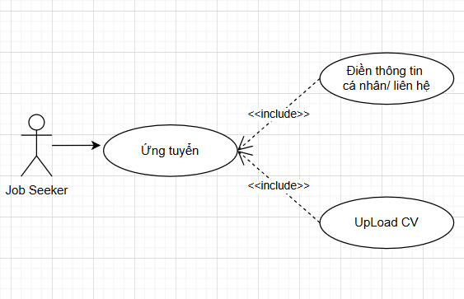

|  |  |
| --- | --- |
| GUEST XÁC NHẬN ĐẶT HÀNG | |
| Actor | User |
| Mô tả | User sau khi xác nhận đặt hàng sẽ được đưa vào quy trình quản lý đơn hàng ( tăng trải nghiệm người dùng ). |
| Dữ liệu yêu cầu | Tương tác xác nhận đặt hàng |
| Tác động | User muốn đặt hàng |
| Phản hồi | Sau khi User xác nhận đặt hàng, website sẽ hiển thị form để điền thông tin cá nhân đồng thời nếu muốn đặt hàng User bắt buộc phải bấm nút Thanh toán và chọn hình thức thanh toán. Sau đó website sẽ tiến hành chuyển sản phẩm đã xác nhận được đặt sang mục trạng thái đơn hàng. Cuối cùng tùy vào điều kiện và thời tiết website sẽ cập nhật và hiển thị trạng thái đơn hàng cho người dùng biết. |
| Chú thích |  |

EMPLOYER:

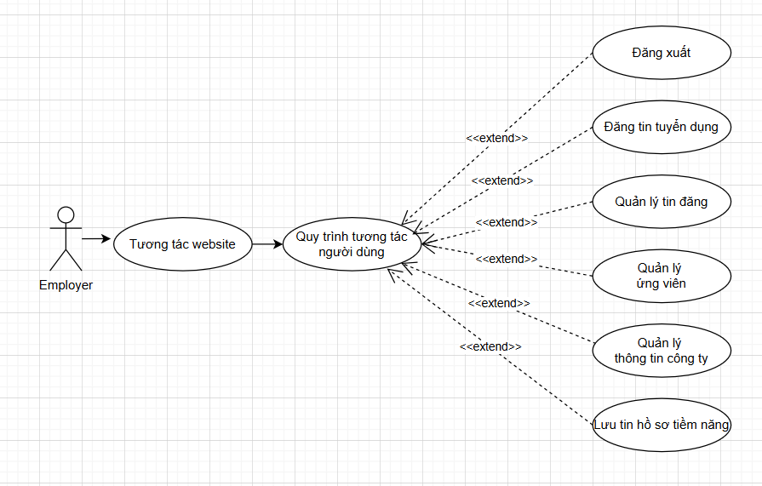* Quy trình tương tác

* Quản lý ứng viên

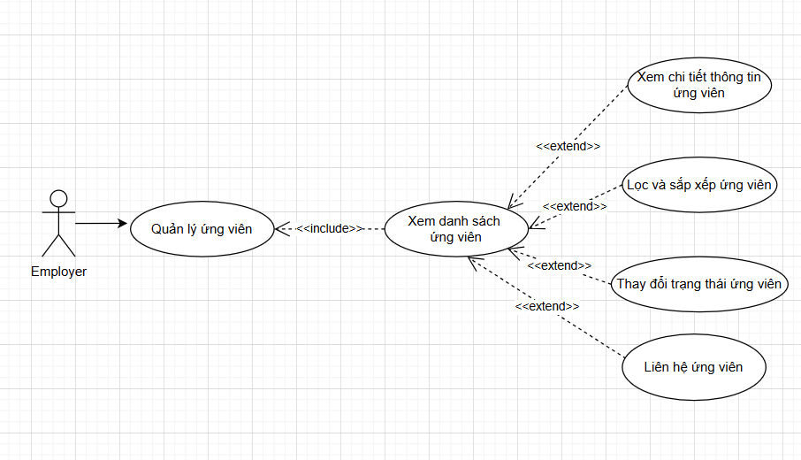

ADMIN:

* Admin quản lý CSDL

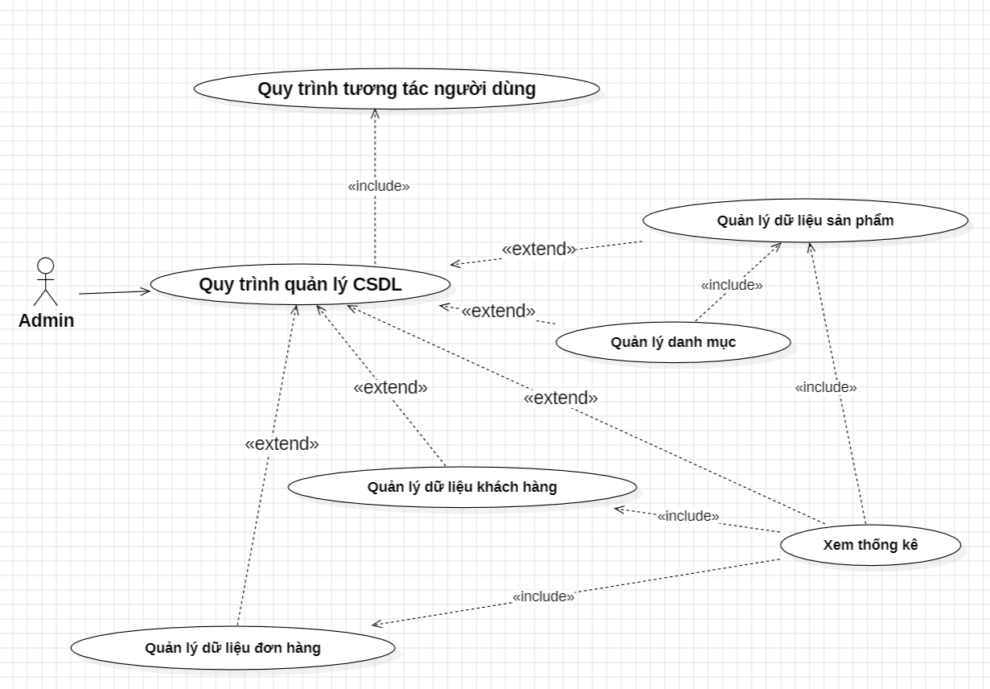

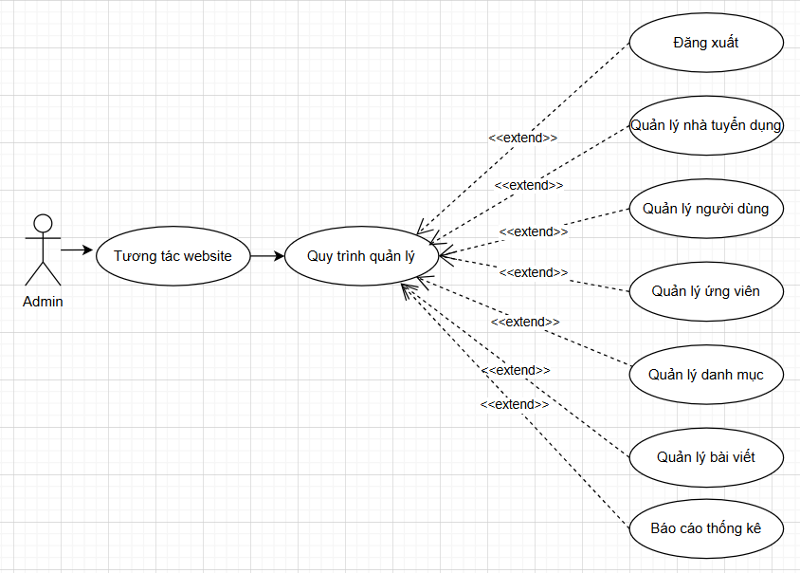

|  |  |
| --- | --- |
| ADMIN QUẢN LÝ CSDL | |
| Actor | Admin |
| Mô tả | Dựa vào Quy trình tương tác người dùng gửi dữ liệu Admin sẽ quản lý và điều chình CSDL sao cho hợp lý. |
| Dữ liệu yêu cầu | Quy trình tương tác người dùng |
| Tác động | Phản hồi các tương tác của người dùng |
| Phản hồi | Sau khi đã có được dữ liệu mà Quy trình tương tác người dùng cung cấp Admin sẽ tùy theo đó mà cập nhật CSDL.   * Quản lý dữ liệu sản phẩm: Admin sẽ kiểm tra xem sản phẩm người dùng tương tác số lượng còn bao nhiêu và sẽ phản hồi lại số sản phẩm còn trong kho, nếu hết sẽ vô hiệu hóa sản phẩm và thông báo cho người dùng. * Quản lý danh mục: Quản lý sẽ dựa vào số sản phẩm bị vô hiệu hóa để thống kê bảng danh mục. Nếu tất cả sản phẩm trong bảng danh mục đó đều bị vô hiệu hóa thì danh mục cũng sẽ bị vô hiệu hóa. * Quản lý dữ liệu đơn hàng: Dựa vào các tương tác tạm gọi là thêm, xóa, sửa của người dùng Admin sẽ theo đó mà cập nhật dữ liệu đơn hàng còn trong kho. * Quản lý dữ liệu khách hàng: Thao tác đăng ký sẽ gửi dữ liệu cho Admin để có thể thêm Guest vào cơ sở dữ liệu. * Xem thống kê: Admin vào cuối một kỳ sẽ thống kê tiền,sản phẩm,… dựa vào các dữ liệu có được nhờ Quản lý dữ liệu đơn hàng và Quản lý dữ liệu khách hàng. |
| Chú thích | Quá trình cập nhật của admin sẽ rơi vào cuối ngày. |

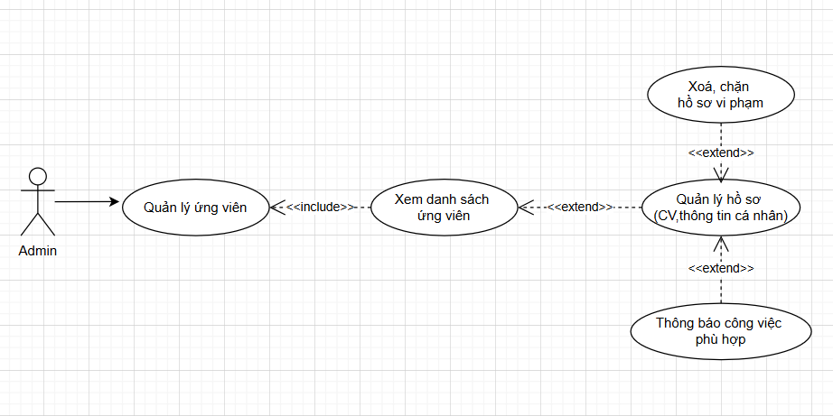* Admin quản lý ứng viên

### **3.2.2. Sơ đồ tuần tự**

#### Đăng nhập

**Hình 3-2 Bản vẽ chức năng đăng nhập**

#### Đăng ký

**Hình 3 -3 Bản vẽ chức năng đăng ký**

#### Thanh toán

**Hình 3-4 Bản vẽ chức năng thanh toán**

#### Quản lí sản phẩm

**Hình 3-5 Bản vẽ chức năng Quản lý sản phẩm**

#### Quản lí danh mục sản phẩm

**Hình 3- 6 Bản vẽ chức năng Quản lý danh mục Sản phẩm**

#### Quản lí bài viết

**Hình 3-7 Bản vẽ chức năng Quản lí bài viết**

#### A screenshot of a black screen Description automatically generatedQuản lí bình luận

**Hình 3-8 Bản vẽ chức năng quản lí bình luận**

#### Quản lí đơn hàng

**Hình 3-9 Bản vẽ chức năng quản lí đơn hàng**

#### Thống kê:

**Hình 3-10 Bản vẽ chức năng thống kê**

**3.2.3. Sơ đồ hoạt động**

**Đăng nhập:**

Đầu tiên, người dùng sẽ ở trang chủ, chọn vào nút đăng nhập, hệ thống sẽ hiển thị một form đăng nhập.

Từ đó, nếu người dùng chọn vào “Quên mật khẩu”, hệ thống sẽ hiển thị ra form nhập email, người dùng nhập email mình muốn dùng để lấy lại mật khẩu.

Nếu email hợp lệ, hệ thống sẽ gửi một email để cấp lại mật khẩu. Người được cấp lại mật khẩu và tiến hành đăng nhập.

Nếu không hợp lệ, hệ thống sẽ hiện lại form nhập email và cho người dùng nhập lại.

Nếu người dùng không chọn “Quên mật khẩu”, người dùng sẽ nhập username và password, nếu cả hai đều hợp lệ thì đăng nhập và chức năng đăng nhập kết thúc, nếu không thì hệ thống hiển thị lại form đăng nhập và cho người dùng nhập lại.

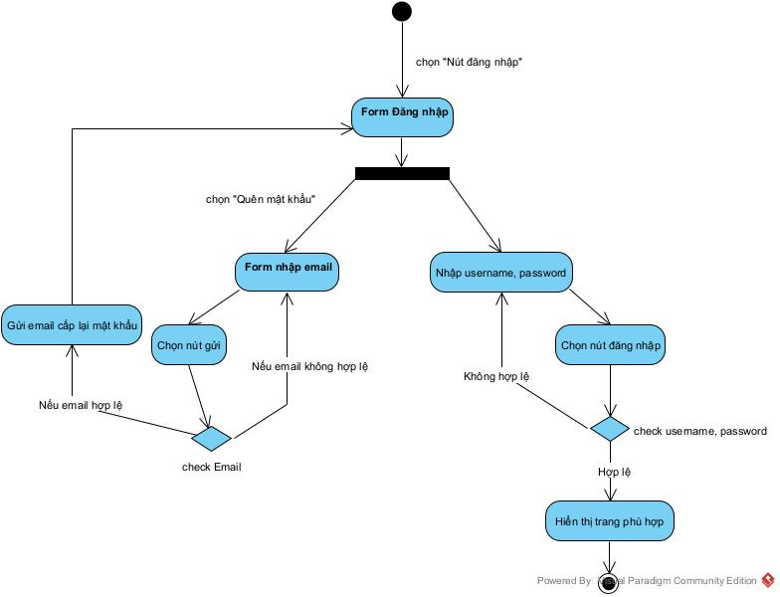

**Hình 3-11 Chức năng đăng nhập**

**Đăng ký:**

Đầu tiên, người dùng sẽ ở trang chủ, chọn vào nút đăng ký, hệ thống sẽ hiển thị một form đăng ký.

Sau khi người dùng nhập các thông tin:

- Tên đăng nhập: Không chứa ký tự đặc biệt, không chứa khoảng trắng, không viết có dấu.

- Mật khẩu: tối thiểu 8 từ, không chứa khoảng trắng, phải có ít nhất 1 chữ in hoa, phải có ít nhất 1 chữ in thường, phải có ít nhất 1 ký tự đặc biệt.

- Địa chỉ:

- Email: đúng format “*@gmail.com”.

Sau khi điền đủ thông tin và chọn nút đăng ký, hệ thống sẽ hiển thị một form nhập code và gửi về email mà người dùng đã nhập ở trên một email cùng mã code. Người dùng nhập mã code vào, nếu đúng thì hoàn thành xác thực và kết thúc chức năng đăng ký, nếu sai thì nhập lại, quá 3 lần hệ thống sẽ gửi 1 gmail khác kèm mã code mới và người dùng tiến hành nhập lại.

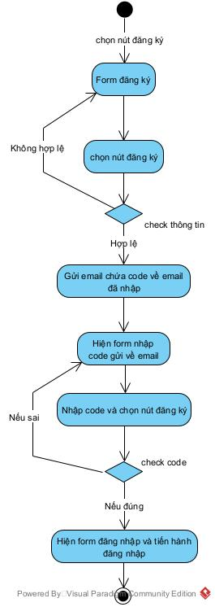

**Hình 3-12 Chức năng đăng ký**

**Thanh toán:**

Ở trang thanh toán, người dùng nhập vào các thông tin thanh toán, người dùng bấm vào nút thanh toán, hệ thống kiểm tra nếu thông tin xác thực thì kiểm tra số dư tài khoản của người dùng,nếu đủ thì thanh toán không thì quay lại trang thanh toán, người dùng nhập lại thông tin thanh toán khác. Nếu thông tin không xác thực thì hệ thống sẽ báo lỗi.

**Hình 3-13 Chức năng thanh toán**

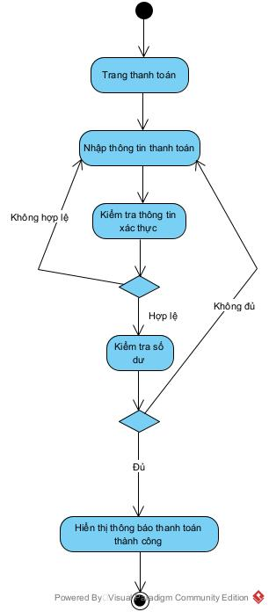

**Hình 3-13 Chức năng thanh toán**

**Quản lý tài khoản**

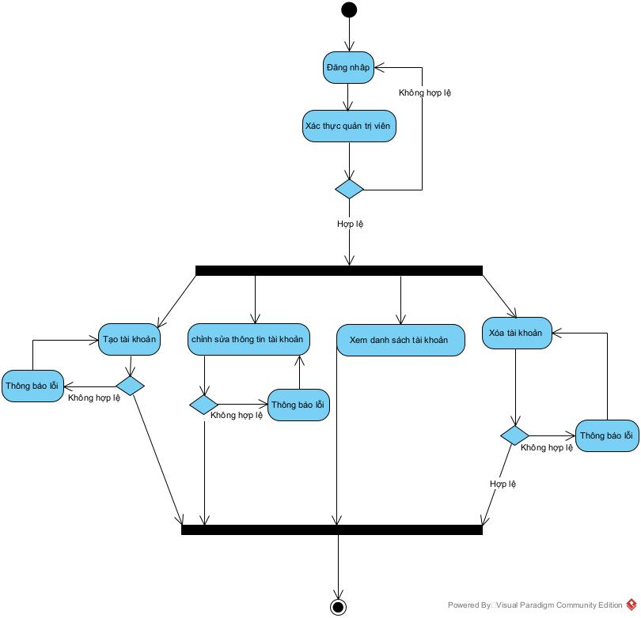Quản trị viên quản lý tài khoản bao gồm các chức năng: xem danh sách các tài khoản, xóa tài khoản, tạo tài khoản, chỉnh sửa thông tin tài khoản. Để sử dựng được chức năng quản lý tài khoản, quản trị viên phải đăng nhập và xác thực là quản trị viên thì hệ thống mới cho đăng nhập vào với tư cách quản trị viên. Với chức năng: tạo, xóa tài khoản hay chỉnh sửa thông tin tài khoản thì hệ thống sẽ kiểm tra và xác nhận trước khi thực thi yêu cầu, nếu có lỗi thì sẽ quay về màn hình thực thi.

**Hình 3-14 Chức năng quản lý tài khoản**

**Quản lý sản phẩm:**

Quản trị viên quản lý sản phẩm bao gồm các chức năng: xem danh sách các sản phẩm, xóa sản phẩm, tạo sản phẩm, chỉnh sửa thông tin sản phẩm. Để sử dựng được chức năng quản lý tài khoản, quản trị viên phải đăng nhập và xác thực là quản trị viên thì hệ thống mới cho đăng nhập vào với tư cách quản trị viên. Với chức năng: tạo, xóa sản phẩm hay chỉnh sửa thông tin sản phẩm thì hệ thống sẽ kiểm tra và xác nhận trước khi thực thi yêu cầu, nếu có lỗi thì sẽ quay về màn hình thực thi.

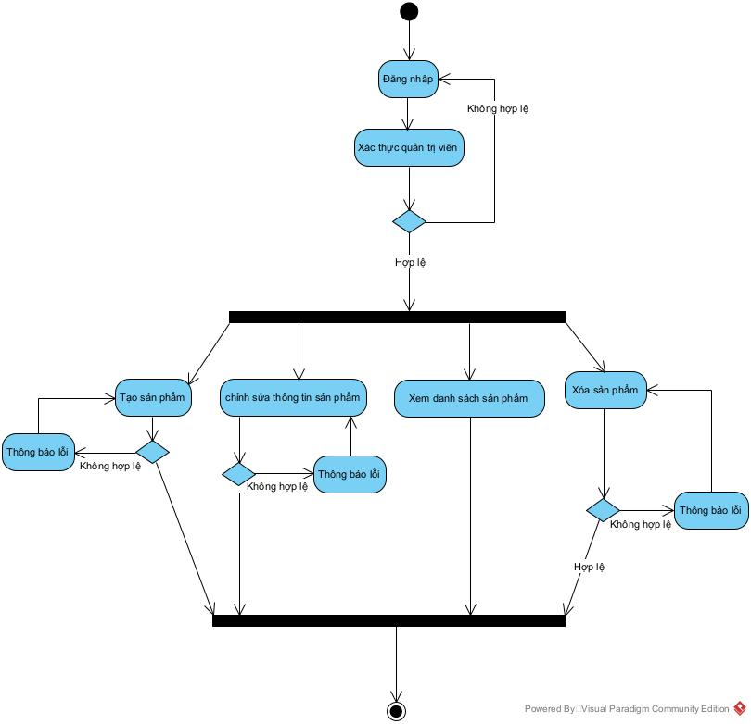

**Hình 3-15 Chức năng quản lí sản phẩm**

**Danh mục sản phẩm:**

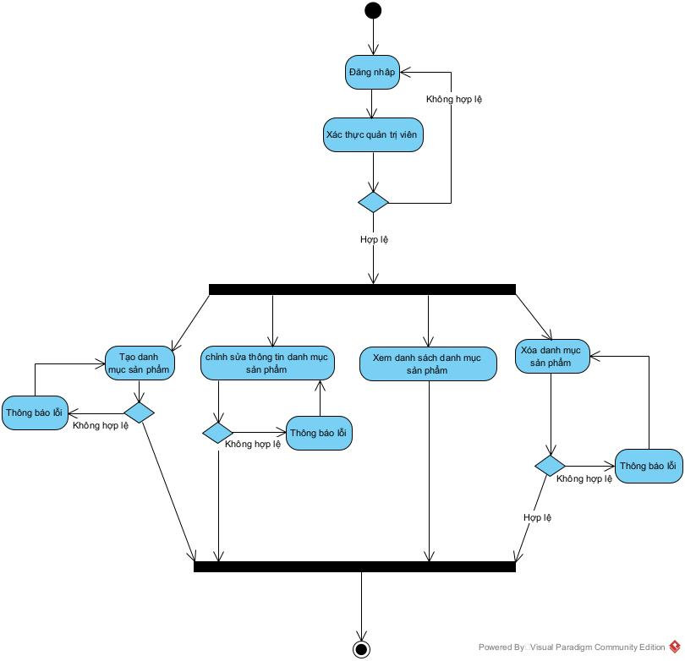Quản trị viên quản lý danh mục sản phẩm bao gồm các chức năng: xem danh sách danh mục sản phẩm, xóa danh mục sản phẩm, tạo danh mục sản phẩm, chỉnh sửa thông tin danh mục sản phẩm. Để sử dựng được chức năng quản lý tài khoản, quản trị viên phải đăng nhập và xác thực là quản trị viên thì hệ thống mới cho đăng nhập vào với tư cách quản trị viên. Với chức năng: tạo, xóa danh mục sản phẩm hay chỉnh sửa thông tin danh mục sản phẩm thì hệ thống sẽ kiểm tra và xác nhận trước khi thực thi yêu cầu, nếu có lỗi thì sẽ quay về màn hình thực thi.

**Hinh 3-16 Chức năng danh mục sản phẩm 1**

**Quản lý bài viết:**

Quản trị viên quản lý bài viết bao gồm các chức năng: xem danh sách bài viết, xóa bài viết, tạo bài viết, chỉnh sửa thông tin bài viết. Để sử dựng được chức năng quản lý tài khoản, quản trị viên phải đăng nhập và xác thực là quản trị viên thì hệ thống mới cho đăng nhập vào với tư cách quản trị viên. Với chức năng: tạo, xóa bài viết hay chỉnh sửa thông tin bài viết thì hệ thống sẽ kiểm tra và xác nhận trước khi thực thi yêu cầu, nếu có lỗi thì sẽ quay về màn hình thực thi.

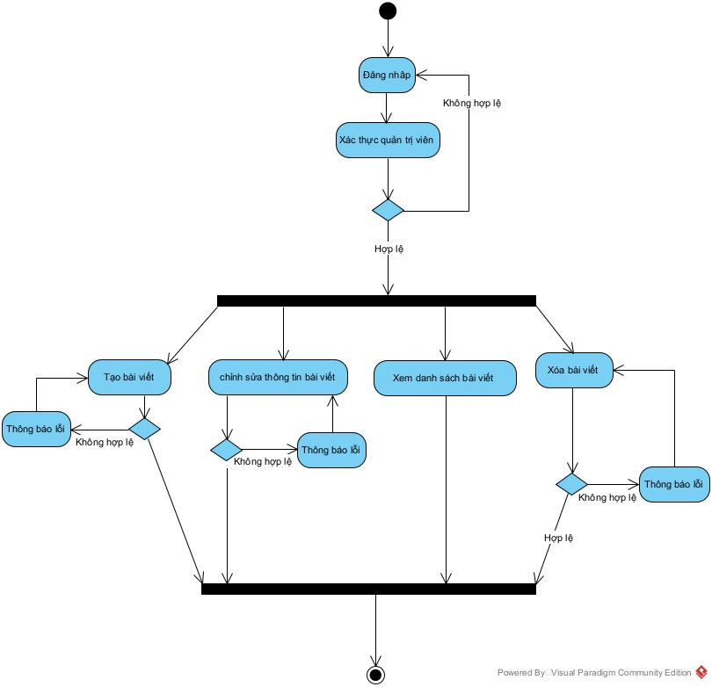

**Hình 3-17 Chức năng bài viết**

**Quản lý đơn hàng:**

Quản trị viên quản lý đơn hàng bao gồm các chức năng: xem danh sách đơn hàng, xóa đơn hàng, cập nhật trạng thái đơn hàng. Để sử dựng được chức năng quản lý tài khoản, quản trị viên phải đăng nhập và xác thực là quản trị viên thì hệ thống mới cho đăng nhập vào với tư cách quản trị viên. Với chức năng cập nhật trạng thái đơn hàng, quản trị viên có thể cập nhật cho đơn hàng là”Đã nhận hàng”,”Đã giao hàng”,”Đã xác nhận đơn hàng”. Với chức năng xóa đơn hàng hệ thống sẽ kiểm tra và xác nhận trước khi thực thi yêu cầu, nếu có lỗi thì sẽ quay về màn hình thực thi.

1. **Hệ thống màn hình**

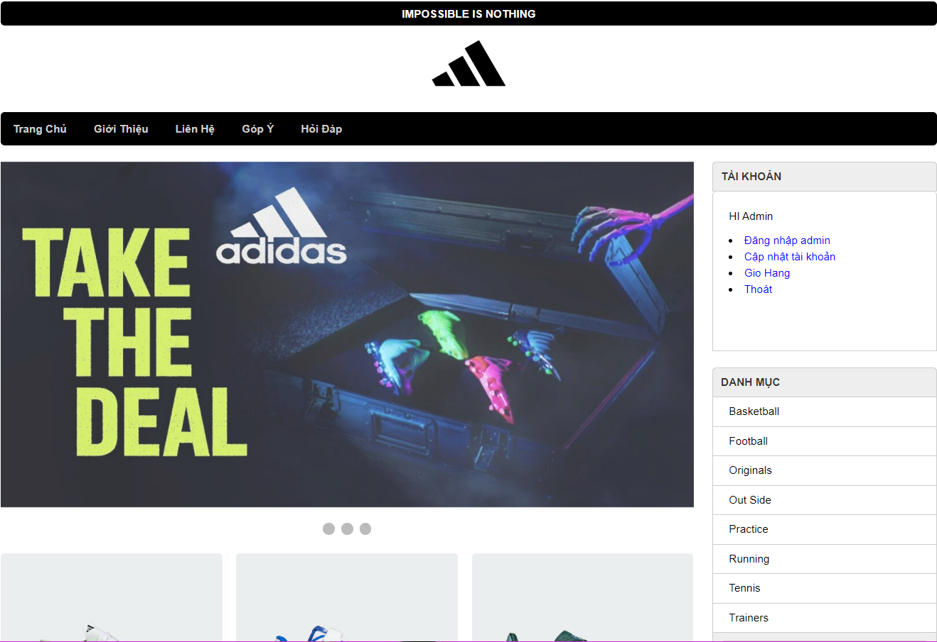

**Hình 3-18 Hệ thống màn hình**

**Hình 3-19 Màn hình sản phẩm**

**Hình 3-20 Màn hình chi tiết sản phẩm**

**Hình 3-21 Màn hình đặt hàng thành công**

**Hình 3-22 Danh sách loại phụ kiện thú cưng**

**Hình 3-23 Quản lý sản phẩm**

**Hình 3-24 Quản lý size**

**Hình 3-25 Quản lý Color**

**Hình 3-26 Quản lý chi tiết sản phẩm**A screenshot of a computer

Description automatically generated

**Hình 3-27 Quản lý khách hàng**

**Hình 3-28 Đăng ký tài khoản**A screen shot of a phone

Description automatically generated

**Hình 3-29 Quản lý danh mục sản phẩm**

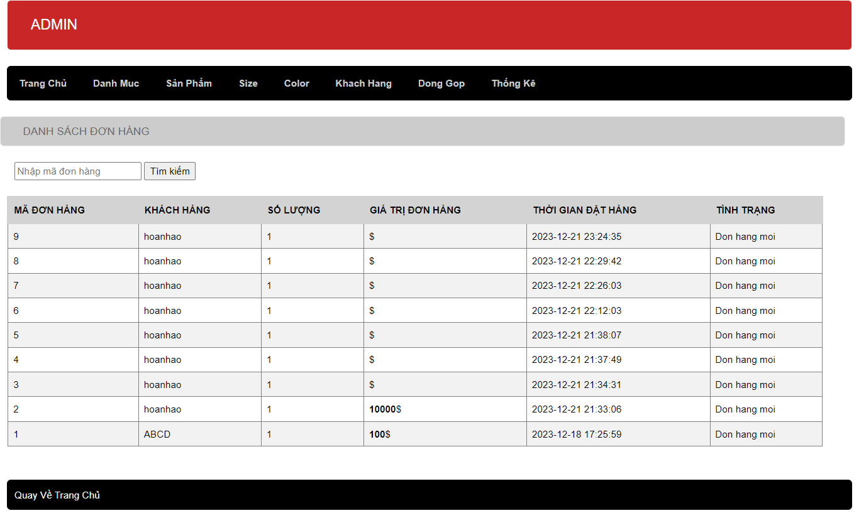**Hình 3-30 Quản lý đơn hàng**

# Chương 4. Kết luận

## 4.1 Kết quả đối chiếu với mục tiêu

Dự án trang web bán phụ kiện thú cưng đã đạt được nhiều thành tựu quan trọng, đặc biệt là trong việc đáp ứng các mục tiêu ban đầu của chúng tôi. Chúng tôi đã thành công triển khai một giao diện người dùng thân thiện và chức năng mua sắm trực tuyến tích hợp, mang lại trải nghiệm người dùng tốt và thuận lợi. Các tính năng quản lý sản phẩm, giỏ hàng và thanh toán đã được triển khai một cách hiệu quả, đồng thời bảo đảm tính an toàn thông tin người dùng.

## 4.2 Các vấn đề tồn động

Tuy nhiên, dự án của chúng tôi vẫn còn một số vấn đề tồn động cần được xem xét và cải thiện. Các thách thức liên quan đến hiệu suất tải trang và tối ưu hóa hình ảnh có thể được giải quyết để cải thiện tốc độ trang web. Ngoài ra, an ninh hệ thống cần được duyệt xét thường xuyên để đảm bảo an toàn thông tin của người dùng và dữ liệu.

## 4.3 Mở rộng

Mặc dù dự án đã đạt được mục tiêu ban đầu, nhưng chúng tôi nhận ra rằng có những cơ hội mở rộng đáng kể. Chúng tôi có kế hoạch thêm các tính năng như đánh giá sản phẩm, khuyến mãi và hệ thống phản hồi người dùng để tạo ra một trải nghiệm mua sắm tốt hơn. Đồng thời, chúng tôi sẽ nghiên cứu và triển khai các công nghệ mới để duy trì tính cạnh tranh và đáp ứng nhanh chóng với sự thay đổi trong yêu cầu thị trường.